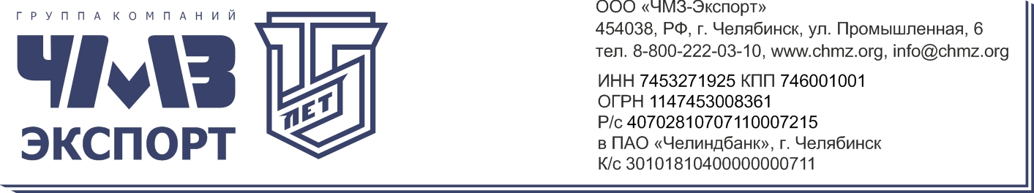

Полное фирменное наименование:
Общество с ограниченной ответственностью «ЧМЗ-Экспорт»

Сокращенное наименование:
ООО «ЧМЗ-Экспорт»

Юридический адрес: 454038, РФ, г. Челябинск, ул. Промышленная, д.6, оф. 24
Почтовый адрес: 454038, РФ, г. Челябинск, ул. Промышленная, д.6, оф. 24

ИНН 7453271925
КПП 746001001
ОКПО 31219620
ОГРН 1147453008361

Р/с 40702810107110007215 в ПАО «ЧЕЛИНДБАНК» г. Челябинск
к/с 30101810400000000711
БИК 047501711

Генеральный директор Минин Сергей Владимирович (действует на основании Устава).

